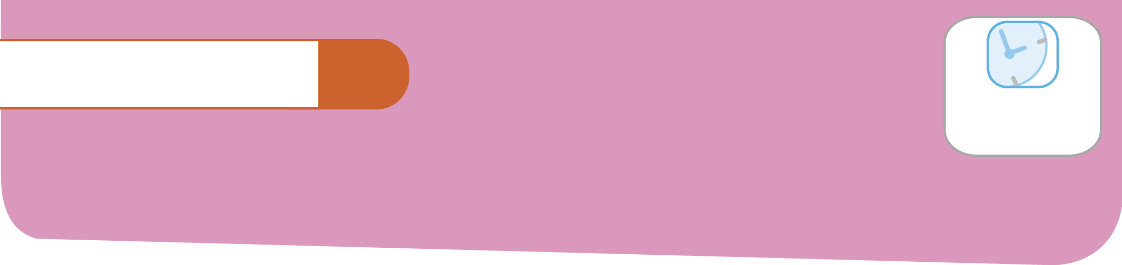
1 มารยาทในการแสดง
ความเคารพ
แผนการจัดการเรียนรู้ที่
1 ชั่วโมง

1 ผลการเรียนรู้/จุดประสงค์การเรียนรู้
1.1 ผลการเรียนรู้
ข้อ 1 มีส่วนร่วม แนะนำผู้อื่นให้อนุรักษ์ และยกย่องผู้มีมารยาทไทย
1.2 จุดประสงค์การเรียนรู้
1) ปฏิบัติตนเป็นแบบอย่างที่ดีในการแสดงความเคารพด้วยการไหว้ การกราบ และการคำนับได้
2) มีส่วนร่วมในการอนุรักษ์การแสดงความเคารพด้วยการไหว้ การกราบ และการคำนับ
3) แนะนำให้ผู้อื่นมีส่วนร่วมในการอนุรักษ์มารยาทในการแสดงความเคารพด้วยการไหว้ การกราบ และการคำนับได้
2 สาระสำคัญ/ความคิดรวบยอด
การปฏิบัติตนเป็นผู้มีมารยาทที่ดีในการแสดงความเคารพด้วยการไหว้ การกราบ และการคำนับ จะได้รับการชื่นชมและเป็นที่รักของผู้พบเห็น รวมถึงการมีส่วนร่วมและแนะนำผู้อื่นให้อนุรักษ์มารยาทไทยดังกล่าวถือเป็นคุณลักษณะที่ดีของคนไทย
3 สาระการเรียนรู้
• มารยาทไทย
- การแสดงความเคารพ
4 สมรรถนะสำคัญของผู้เรียน
4.1 ความสามารถในการคิด
1) ทักษะการคิดวิเคราะห์
2) ทักษะการนำความรู้ไปใช้
4.2 ความสามารถในการใช้ทักษะชีวิต

5 คุณลักษณะอันพึงประสงค์/ค่านิยม
5.1 คุณลักษณะอันพึงประสงค์
1) มีวินัย รับผิดชอบ 2) ใฝ่เรียนรู้
3) มุ่งมั่นในการทำงาน 4) รักความเป็นไทย
5.2 ค่านิยม
1) ใฝ่หาความรู้ หมั่นศึกษาเล่าเรียนทั้งทางตรงและทางอ้อม
2) มีระเบียบวินัย เคารพกฎหมาย เคารพผู้ใหญ่
6 กิจกรรมการเรียนรู้
1. ครูขออาสาสมัครนักเรียน 2-3 คน ออกมาทำความเคารพเมื่อครูเข้ามาในชั้นเรียน แล้วให้นักเรียน
ในชั้นสังเกตการแสดงความเคารพของอาสาสมัครว่าทำถูกต้องหรือไม่
2. ครูนำภาพการแสดงความเคารพตามมารยาทไทย มาให้นักเรียนดู แล้วให้นักเรียนร่วมกันแสดง
ความคิดเห็น ในประเด็นต่อไปนี้
1) ภาพดังกล่าวเป็นการแสดงความเคารพตามมารยาทไทยแบบใด
2) นักเรียนเคยแสดงความเคารพแบบใดบ้าง และทำในโอกาสใด
โดยครูกระตุ้นให้นักเรียนทุกคนมีส่วนร่วมในการแสดงความคิดเห็น
3. นักเรียนแบ่งกลุ่ม กลุ่มละ 4 คน ตามความสมัครใจ โดยครูเน้นย้ำให้นักเรียนทุกคนร่วมมือและช่วยเหลือกันตลอดการปฏิบัติกิจกรรม
1) การไหว้พระสงฆ์ 2) การไหว้ผู้มีพระคุณและผู้อาวุโส
3) การไหว้บุคคลทั่วไป 4) การไหว้บุคคลเสมอกัน
4. นักเรียนดูคลิปวิดีโอการแสดงความเคารพตามมารยาทไทยในแบบต่างๆ ดังนี้
1) การไหว้ 2) การกราบ 3) การคำนับ
5. นักเรียนแต่ละกลุ่มร่วมกันฝึกไหว้ กราบ และคำนับอย่างมีมารยาท โดยไม่ต้องดูแบบแล้วผลัดกันตรวจสอบความถูกต้อง
6. สมาชิกแต่ละกลุ่มร่วมกันกำหนดสถานการณ์สั้นๆ เกี่ยวกับการแสดงความเคารพตามมารยาท ได้แก่ การไหว้ การกราบ และการคำนับ แล้วฝึกปฏิบัติตามสถานการณ์ดังกล่าวจนเกิดความชำนาญ จากนั้นออกมาสาธิตให้เพื่อนดู ครูและเพื่อนกลุ่มอื่นร่วมกันตรวจสอบความถูกต้องและให้ข้อเสนอแนะ
7. นักเรียนแต่ละกลุ่มร่วมกันอภิปรายเกี่ยวกับการปฏิบัติตนเป็นแบบอย่างที่ดีในการแสดงความเคารพการมีส่วนร่วมในการอนุรักษ์การแสดงความเคารพ และการแนะนำผู้อื่นให้มีส่วนร่วมในการอนุรักษ์มารยาทในการแสดงความเคารพ แล้วเขียนสรุปเป็นแผนผังความคิด
8. ครูแนะนำให้นักเรียนนำความรู้ที่ได้จากการศึกษาไปปฏิบัติจริงในชีวิตประจำวัน แล้วนำผลที่ได้
มาเล่าสู่กันฟัง (นอกเวลาเรียน)

7 การวัดและประเมินผล
วิธีการ | เครื่องมือ | เกณฑ์
สังเกตพฤติกรรมการทำงานรายบุคคล | แบบสังเกตพฤติกรรมการทำงานรายบุคคล | ระดับคุณภาพ 2 ผ่านเกณฑ์
สังเกตพฤติกรรมการทำงานกลุ่ม | แบบสังเกตพฤติกรรมการทำงานกลุ่ม | ระดับคุณภาพ 2 ผ่านเกณฑ์
ประเมินความสามารถในการคิด และความสามารถในการใช้ทักษะชีวิต | แบบประเมินสมรรถนะสำคัญของผู้เรียน | ระดับคุณภาพ 2 ผ่านเกณฑ์
สังเกตความมีวินัย รับผิดชอบ ใฝ่เรียนรู้ มุ่งมั่นในการทำงาน และรักความเป็นไทย | แบบประเมินคุณลักษณะอันพึงประสงค์ | ระดับคุณภาพ 2 ผ่านเกณฑ์
สังเกตการใฝ่หาความรู้ หมั่นศึกษาเล่าเรียน  ทั้งทางตรงและทางอ้อม และมีระเบียบวินัย เคารพกฎหมาย เคารพผู้ใหญ่ | แบบประเมินค่านิยมหลักของคนไทย  12 ประการ | ระดับคุณภาพ 2 ผ่านเกณฑ์

8 สื่อ/แหล่งการเรียนรู้
8.1 สื่อการเรียนรู้
1) หนังสือกิจกรรม หน้าที่พลเมือง 5-6 ม.3
2) หนังสือเรียน หน้าที่พลเมือง วัฒนธรรม และการดำเนินชีวิตในสังคม ม.3
3) คลิปวิดีโอการแสดงความเคารพตามมารยาทไทย
4) บัตรภาพ
8.2 แหล่งการเรียนรู้
—

บัตรภาพ

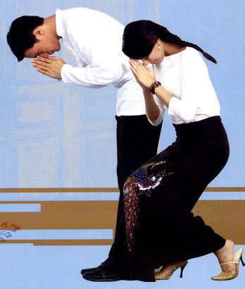  ภาพการไหว้ผู้มีพระคุณและผู้อาวุโส | 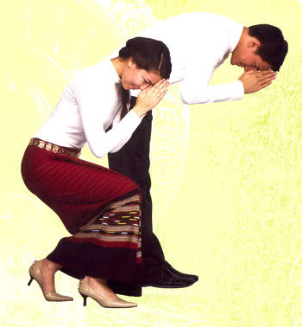  ภาพการไหว้พระสงฆ์
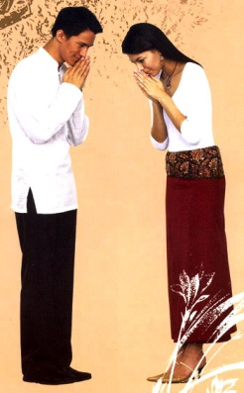  ภาพการไหว้ผู้ที่เสมอกัน | 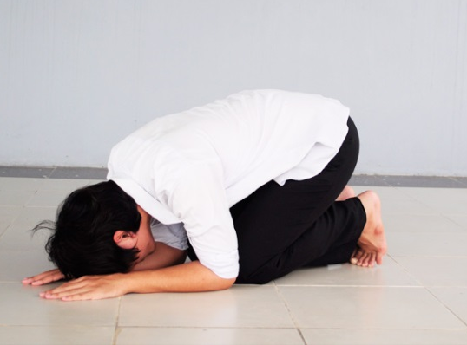  ภาพการกราบพระ
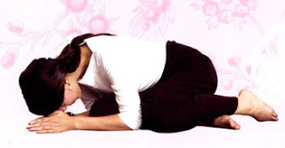  ภาพการกราบผู้ใหญ่ | 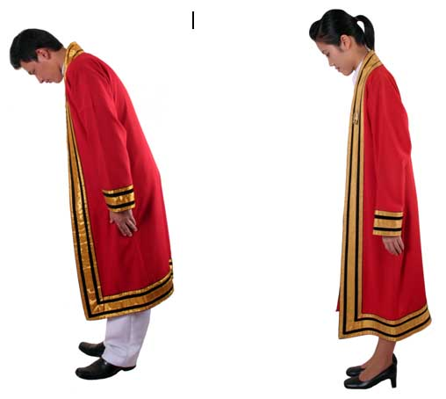  ภาพการคำนับ
ที่มา : ภาพที่ 1-3 http://zedth.exteen.com/20071028/entry
ภาพที่ 4 http://203.158.253.60/wdc003/con5.html#prettyPhoto
ภาพที่ 5 http://zedth.exteen.com/20071028/entry
ภาพที่ 6 http://www.kmutt.ac.th/organization/regiskmutt/graduation/2555/Website/grad01.html

1 | 2
3 | 4
5 | 6

แบบบันทึกหลังแผนการสอน

ความเห็นของผู้บริหารสถานศึกษาหรือผู้ที่ได้รับมอบหมาย
ข้อเสนอแนะ

ลงชื่อ
( )
ตำแหน่ง

ด้านความรู้

ด้านสมรรถนะสำคัญของผู้เรียน

ด้านคุณลักษณะอันพึงประสงค์/ค่านิยม

ด้านอื่นๆ (พฤติกรรมเด่น หรือพฤติกรรมที่มีปัญหาของนักเรียนเป็นรายบุคคล (ถ้ามี))

ปัญหา/อุปสรรค

แนวทางการแก้ไข

